南京邮电大学
数学可视化原理及其应用
作业名称： | 中国人口相关数据的可视化报告
学 号： | 1019010606
姓 名： | 陈振铎
编程语言： | Python
知识点： | 数据可视化
函数库： | ①Pandas+Numpy+Matplotlib  ②Pandas+Numpy+Pyecharts

成绩评定
序号 | 名称 | 难度 | 成绩
1 | 大作业结构
2 | 编程实现情况
3 | 综合
通信与信息工程学院
2020年 1 月 1 日

中国人口相关数据的可视化报告

一、实验目的
利用国家统计局（http://www.stats.gov.cn/tjsj/）公开的普查数据和统计数据，将人口相关的几个关键数据进行数据可视化，诸如全国总人口数的变化、全国各年龄段人口数的变化、各省份的人口数量分布、各省份的男女比例等。

二、实验环境
本次实验尝试了两种基于Python的数据可视化解决方案。
1、Matplotlib+Numpy+Pandas
Matplotlib是Python的开源的2D图形绘图库，可以方便地生成绘图，直方图，功率谱，条形图，错误图，散点图等。Numpy是 Python 语言的一个扩展程序库，支持大量的维度数组与矩阵运算，此外也针对数组运算提供大量的数学函数库。Pandas也是 Python 语言的一个扩展程序库，是一个强大的分析结构化数据的工具集，用于数据挖掘和数据分析，同时也提供数据清洗功能。
2、Pyecharts+Numpy+Pandas
Echarts是一个由百度开源的基于JavaScript的数据可视化库，能够高效地生成直观、交互式和高度可定制的图表。而Pyecharts就是在Echarts基础上所构建的Python扩展库，使用户能够基于Python来生成同样优秀的图表。

三、实验内容
实验选取了国家统计局中的几组数据：
1、第六次人口普查中的《各地区户数、人口数和性别比》表格；
2、第六次人口普查中的《各地区分性别、民族的人口》表格；
3、2009年-2018年的《中国总人口、男性人口、女性人口》表格；
4、2009年-2018年的《中国人口年龄结构和抚养比》表格。
对以上收集到的数据，进行数据读取和清洗后，利用数据可视化生成图表，用来探究以下几个问题：
1、2009年-2018年中国总人口数的变化；
2、2009年-2018年中国性别比的变化；
3、2009年-2018年中国各年龄段人口数的变化；
4、第六次人口普查中国各地区的人口数分布；
5、第六次人口普查中国各地区的男性、女性人口数分布。

四、实验结果
1、数据的读取和清洗
从国家统计局下载的Excel数据表格，可以利用Pandas方便地进行读取。由于收集到的诸多表格中，内容与格式千差万别，所以需针对相应的表格格式，来获取自己所需要的数据；同时，为了图表中数据更加直观，可能还需要利用Numpy对数据进行排序。
2、使用Matplotlib来绘制柱状图、折线图、饼图以及混合图表
Matplotlib的使用结构化很强，故可以举一反三。部分程序如图1所示。
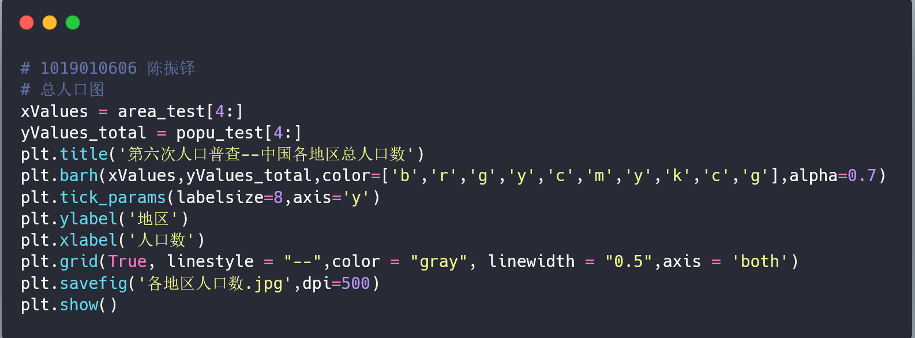
图1 Matplotlib绘制柱状图程序

实验中利用Matplotlib，生成了以下的图表。
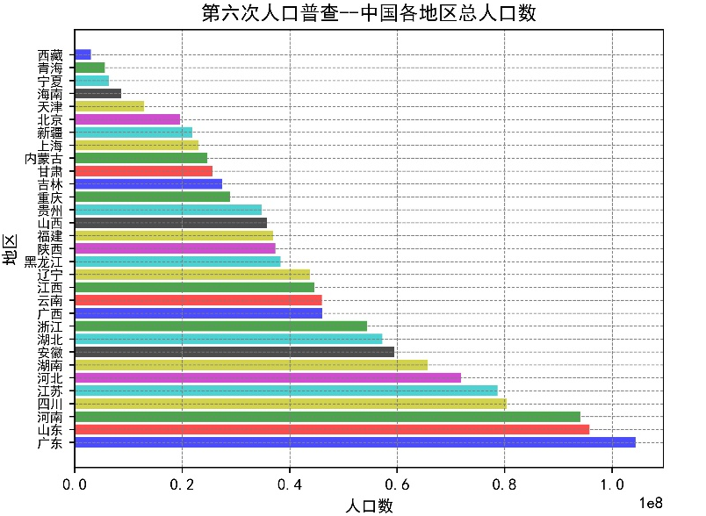
图2 第六次人口普查中国各地区的人口数柱状图
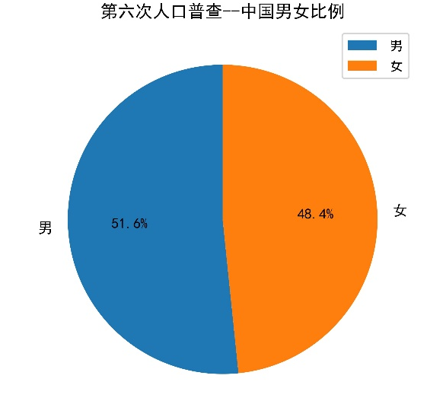
图3 第六次人口普查中国男女比例饼图

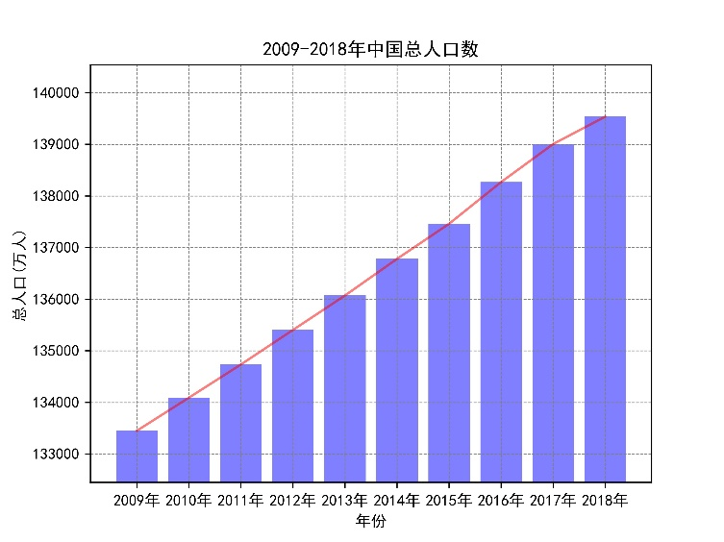
图4 2009年-2018年中国总人口数变化的混合图表

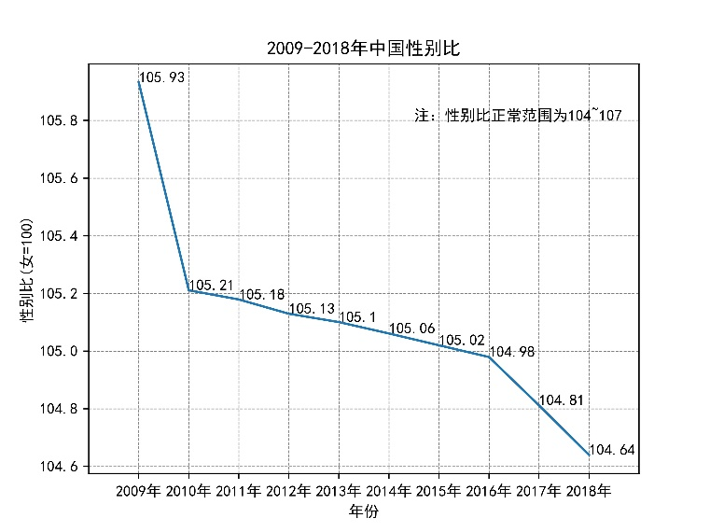
图5 2009年-2018年中国性别比折线图

3、利用Pyecharts绘制图表
通过使用Pyecharts，可以绘制出具有交互性的、更加美观的图表，以加强图表观看者的理解及其印象；其生成的图表以Html形式保存，方便拓展使用。
Pyecharts也有着非常好的封装接口，使用起来也是较为方便，部分程序如图6所示。
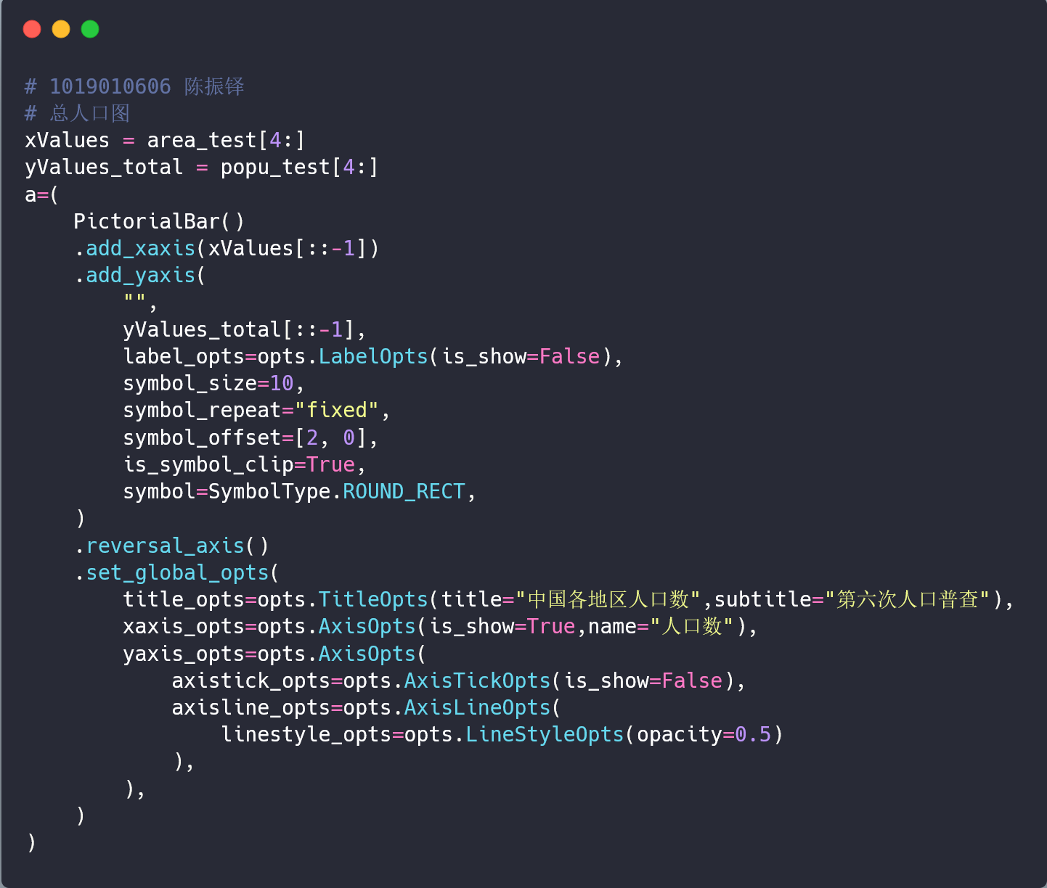
图6 使用Pyecharts绘制柱状图

同时，Pyecharts所生成的图表可交互，使得数据的可视化更加直观，易于理解。如图7所示。
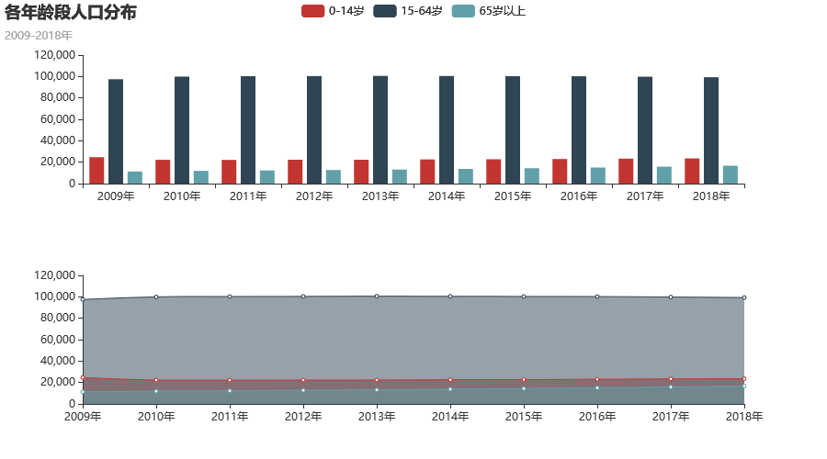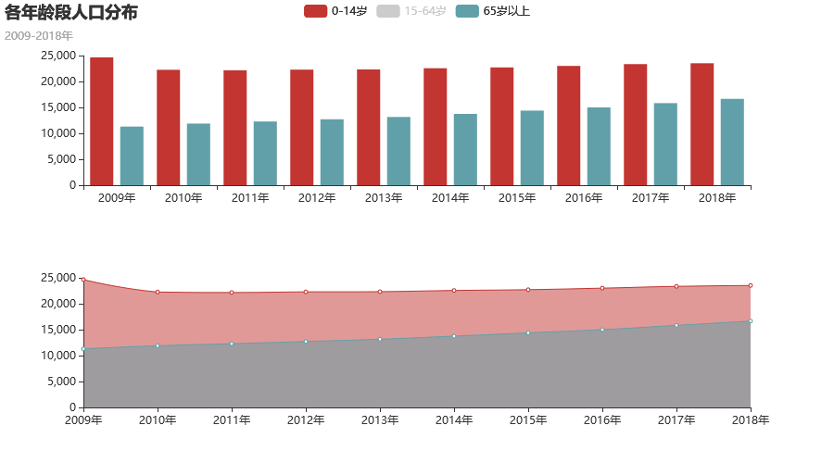
（a）显示所有年龄段 （b）不显示15-64岁年龄段
图7 2009年-2018年中国各年龄段人口数的变化

实验中利用Pyecharts生成了以下的图表。
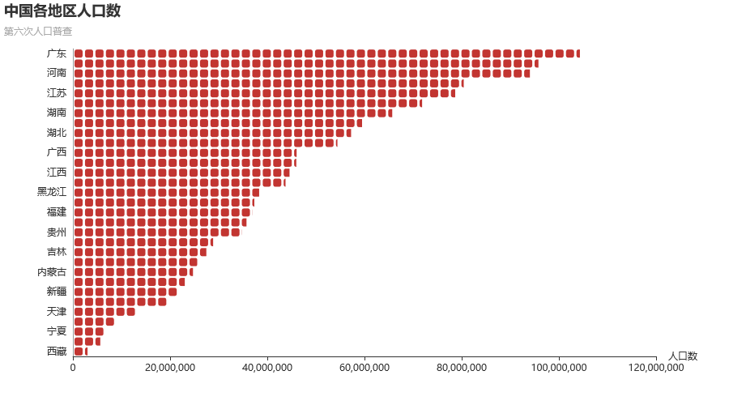
图8 第六次人口普查中国各地区的人口数柱状图

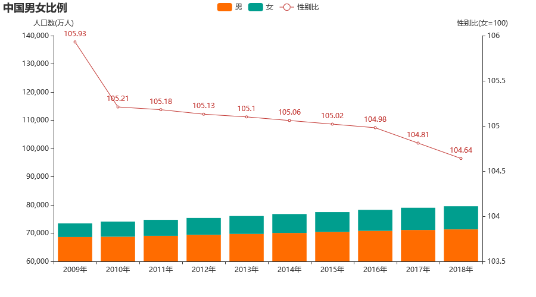
图9 2009年-2018年中国男女比例及性别比

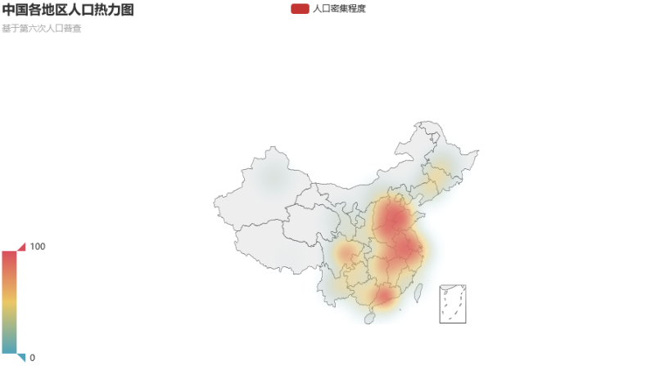
图10 第六次人口普查中国各地区的人口热力图
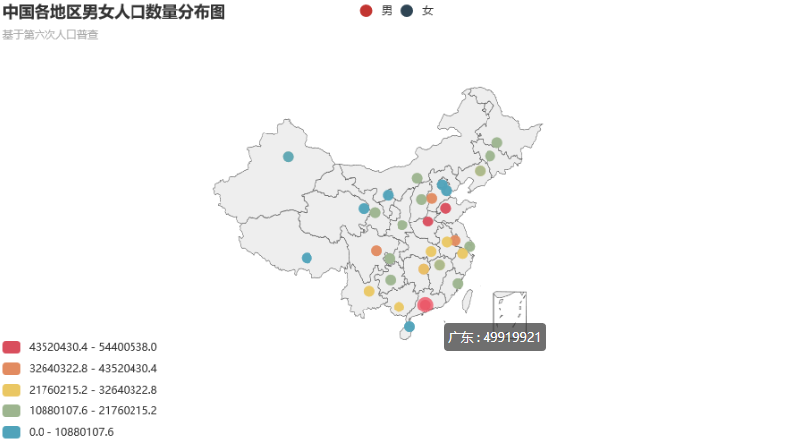
图11 中国各地区男女人口数量分布

参 考 文 献
[1] Pyecharts文档. https://pyecharts.org/#/zh-cn/intro
[2] Matplotlib文档. https://matplotlib.org/3.1.1/contents.html

